Отчёт по индивидуальному проекту

Этап 6

Хватов Максим Григорьевич

Содержание

# 1 Цель работы

Научиться добавлять информацию о своих проектах на сайт, собранном через Hugo

# 2 Задание

1. Сделать записи для персональных проектов.
2. Сделать пост по прошедшей неделе.
3. Добавить пост на тему *Языки научного программирования.*

# 3 Теоретическое введение

Нужные файлы лежат в директории content/projects и content/post

# 4 Выполнение лабораторной работы

Создаю две папки по своим проектам в директории content/projects. Добавляю туда необходимую информацию и фото.

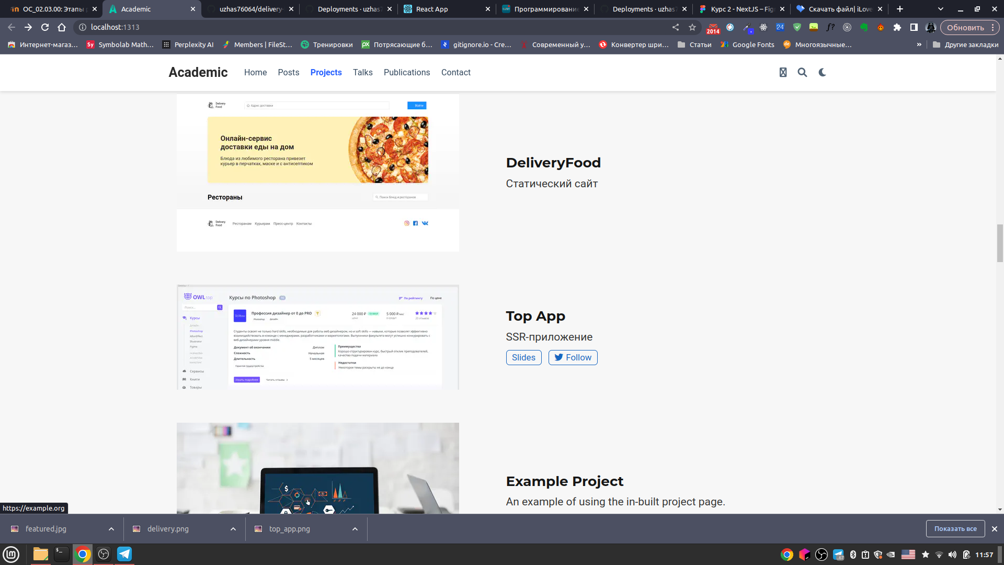

Проекты

Создаю пост о прошедшей недел, копируя предыдущий, т.к. все однообразно. Пишу пост на тему *Научных языков программирования*. Все манипуляции провожу в папке, соответствующей посут в директории content/post

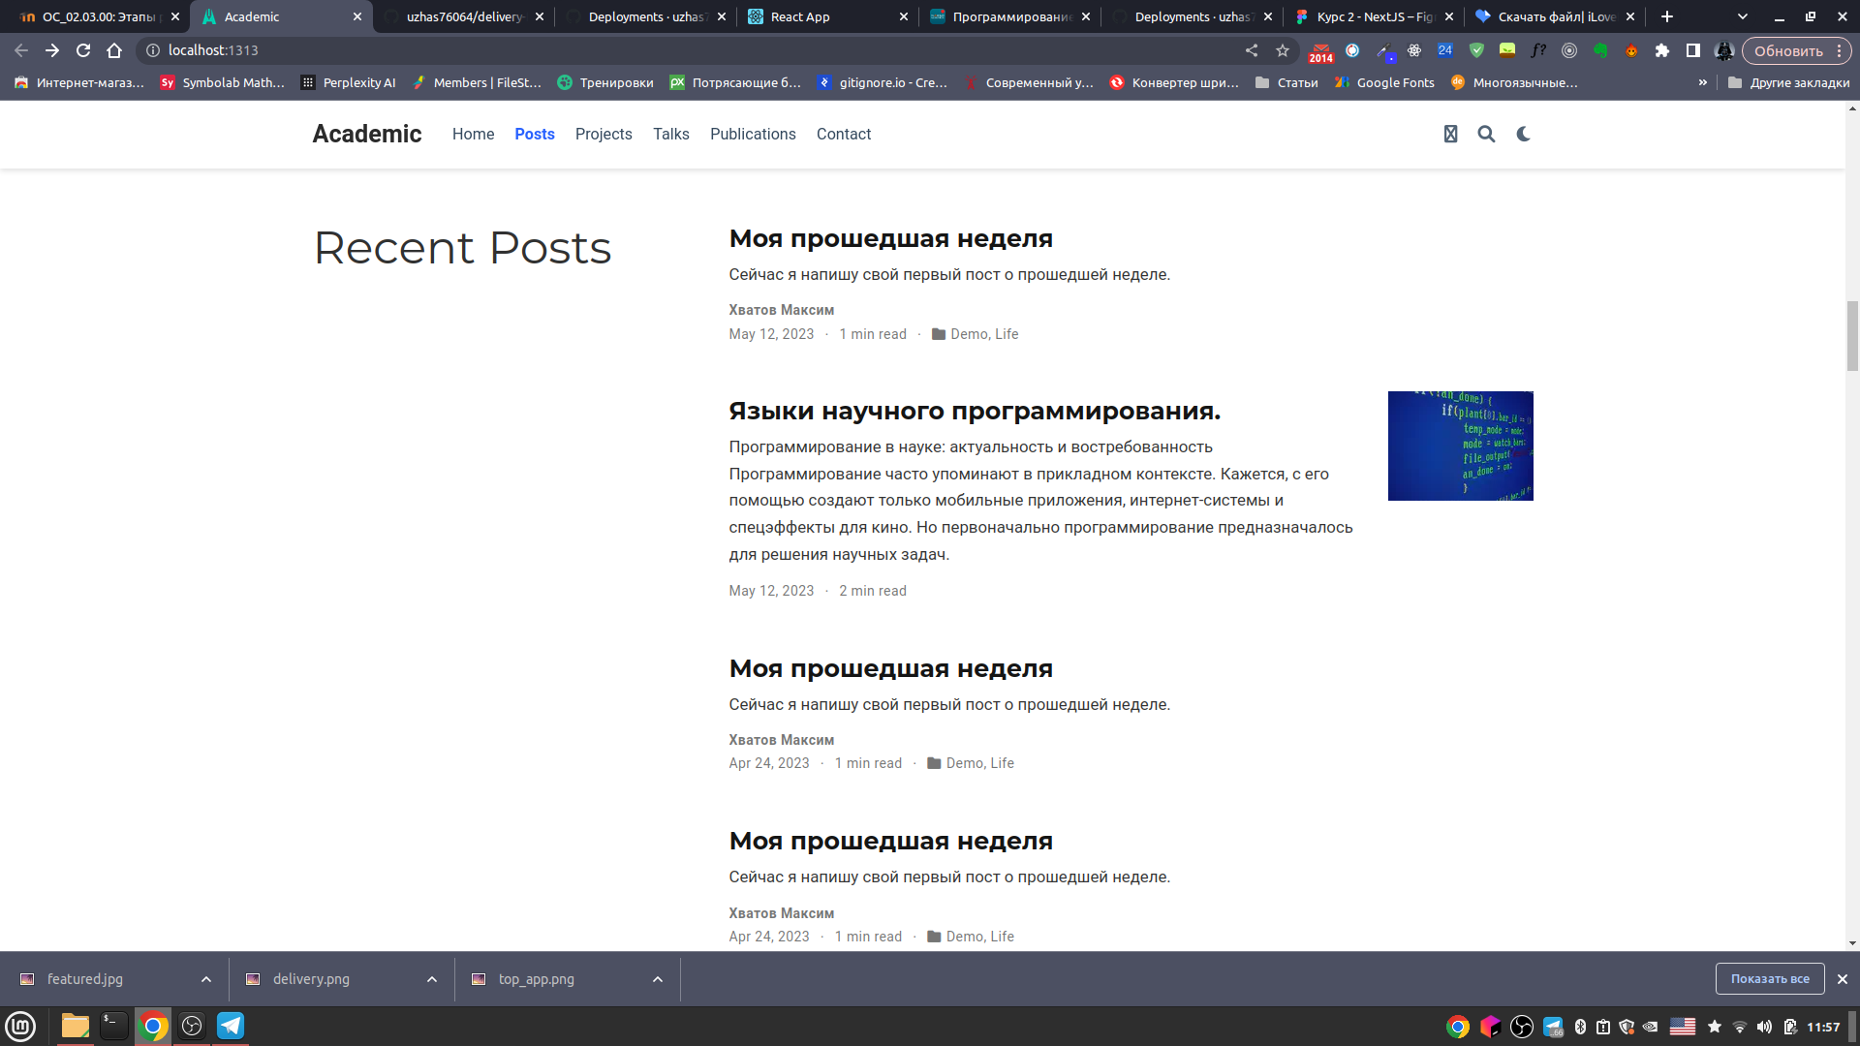

Посты

# 5 Выводы

Я научился добавлять информацию о проектах на сайт, используя Hugo.

# Список литературы